Старший сержант – Михаил Думанов.
У нас в школе есть музей Боевой Славы, активным членом которого я являюсь. В музее хранится много архивных материалов: письма с фронта, фотографии, документы и т.п. Например, не так давно принесли копии писем с фронта – Думанова Михаила Иванович, который пропал без вести во время Великой Отечественной войны. Мне поручили собрать весь материал о нём и попробовать разыскать его место захоронения.
Из архивных материалов, размещённых на сайте ОБД-Мемориал, я выяснила, что Михаил Думанов родился в городе Джамбул Казахской ССР в 1923 году, а погиб 28 января 1944 года. На момент гибели он служил в 75 Гвардейской стрелковой дивизии в звании старшего сержанта.
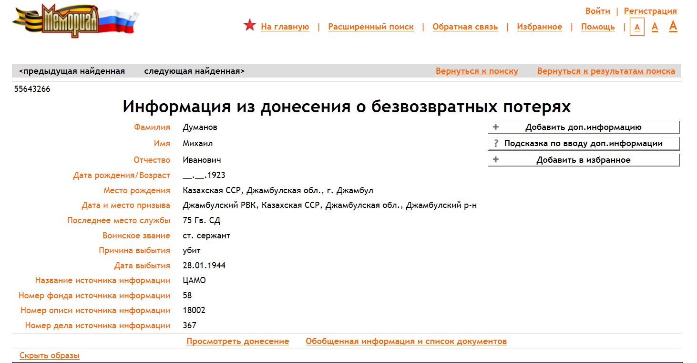
С августа 1941 года по 17 января 1943 года обучался в Харьковской спецшколе ВВС №15. Отчислен, по собственному желанию, 17 января 1943 года. Эти данные подтверждает сохранившаяся в семье справка:
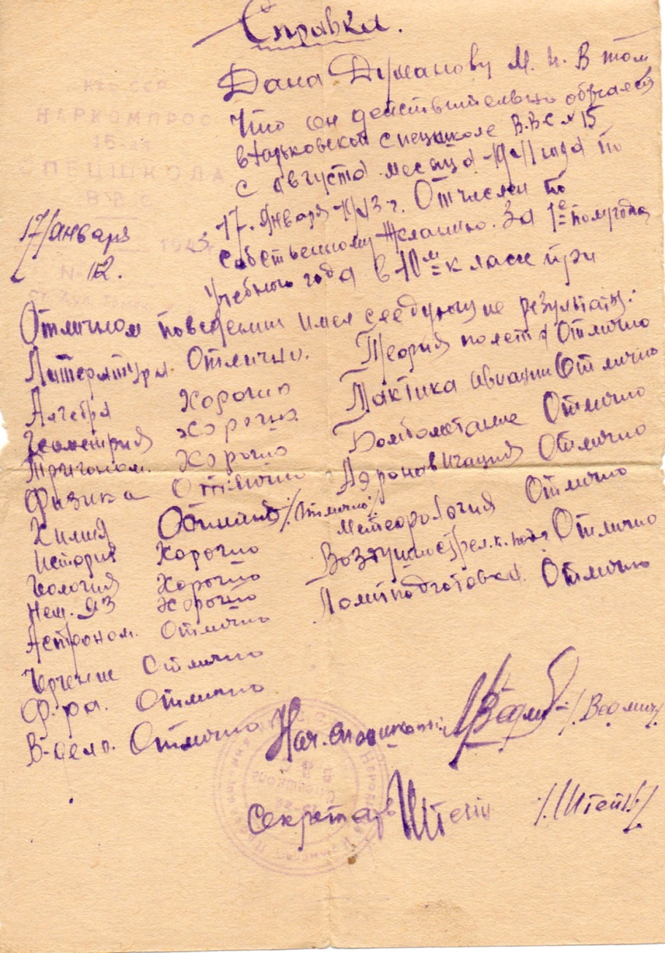
По справке мы видим, что Михаил учился хорошо, по большинству предметов стоит отлично.
В конце 1942 года из города Семипалатинск Михаил Иванович отправляет на память свою фотографию маме, братьям и сестре:
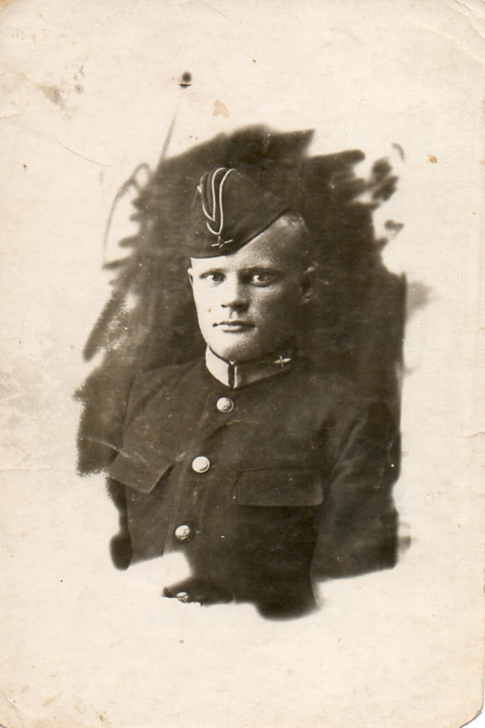 | 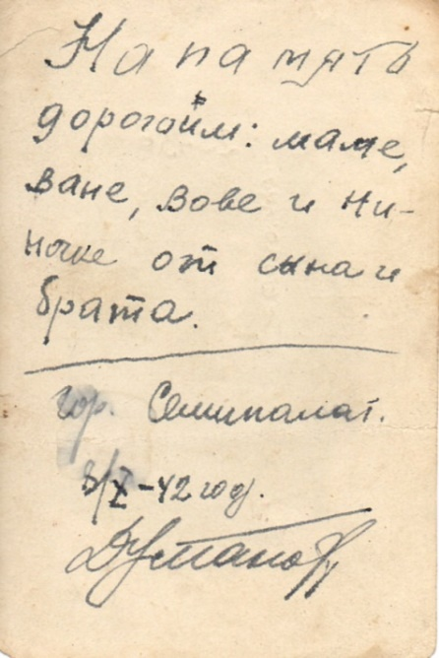

На фотографии мы видим юношу, в военной форме.
Во время войны, Михаил Иванович Думанов, был старшим сержантом.
В семье сохранилось несколько писем с фронта. Из писем мы узнаём, что Михаил писал письма своей маме, братьям и сёстрам, в которых сообщал, что лежал в госпитале и был ранен в ногу:
«Здравствуйте дорогие мама, Ваня, Вова и Ниночка! Посылаю Вам всем по низкому поклону и сообщаю, что я жив и уже выздоравливаю. Уже пролечился 1 м-ц и ещё с пол месяца придётся полечиться. Ранило меня разрывной пулей в правую ногу повыше колена и выход в мягком месте. Вход уже зарос, а выход большой. Сейчас я работаю в комендатуре. Отсюда пока на фронт никого не отпускают. Жизнь моя протекает средне. Кушать сколько хочу, столько и кушаю. Ну пока всё дорогие мама, Ваня, Вова и Ниночка. Целую Вас. Остаюсь жив и здоров. Ваш М. Думанов. 25.10.1943 г.»
"Здравствуйте дорогие мама, Ваня, Вова и милая Ниночка!
Посылаю Вам всем по низкому поклону и сообщаю, что я жив и здоров чего и Вам всем желаю. Я опишу Вам жизнь мою в настоящее время. Жизнь проходит хорошо. Каждый день мы 4 товарища проходим километров по 10-12 ближе к фронту, а я Вам писал, что из Госпиталя выписался. Спим или на ночь останавливаемся в деревнях, там же и питаемся.
Очень интересует Ваша жизнь, жизнь знакомых, но узнать этого я не могу, т.к. адрес мой Вам не известен, да и мне не известен. Рана моя совершенно зажила. Хожу ровно, ничуть не хромаю.
Пока всё. Крепко целую Вас Ваш М. Думанов
28.11.43 г."
Читая письма, мы понимаем, как Михаил сильно любит свою семью и волнуется за них, желает здоровья. Он практически не пишет нечего о самой войне, о том, как тяжело... Он говорит о войне по не многу.
Письма с фронта у меня вызывают чувство сочувствия и сопереживания, я понимаю, как тяжело на войне, но военный человек всё равно находит время написать хоть пару строчек родным и близким…
Михаила Ивановича, как и многих других солдат убили. Это было 28 января 1944 года, зимой ... Случилось это после нового года… Интересно думал ли он когда умирал о семье? Этого мы не когда не узнаем ...
Благодаря архивным материалам, выложенным на сайте ОБД-Мемориал, мы узнали, где похоронен Михаил Думанов.
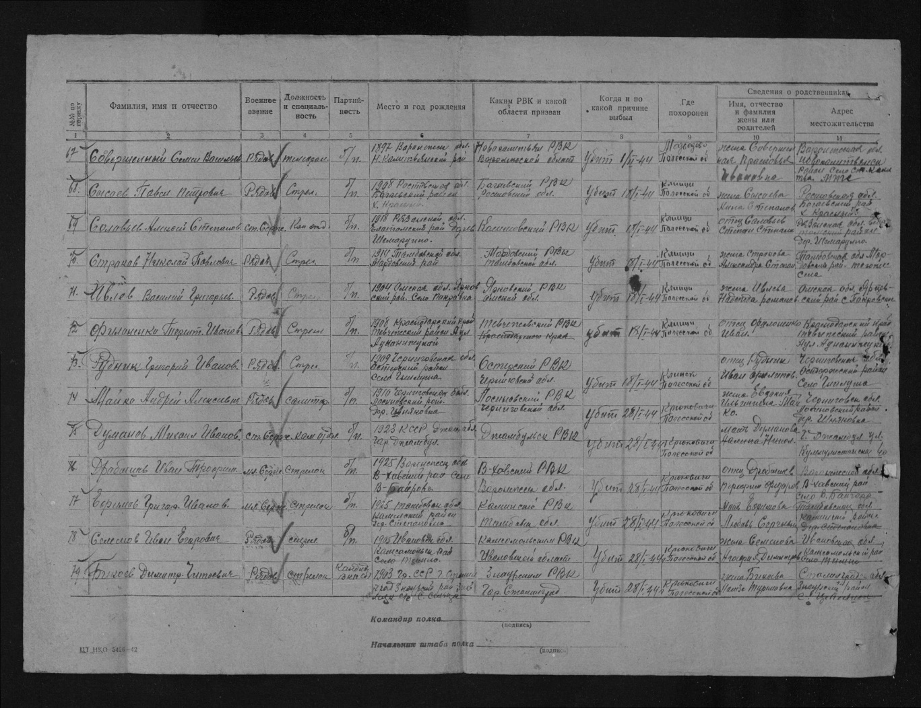
Это – деревня Крюковичи, Калинковичский район, Гомельская область, Белоруссия. Очень хочется посетить захоронение и удостовериться в правильности архивных данных. Возможно, в ближайшем будущем мы посетим место захоронения Михаила Думанова.
Мы должны быть благодарны всем, кто воевал за нас, за нашу Родину! Многие из них, как Михаил Иванович Думанов, заплатили за Победу своими жизнями! Они погибли, что бы спасти нас! Благодаря им мы живём в мире, в своей стране.
Я, ученица 4 класса, считаю Михаила Думанова героем! Так как он пожертвовал своей жизнью ради нашей Родины. Мне кажется, это величайший поступок!
Автор: Антонова Мария, ученица 8 «М»
ГБОУ «Школа на Яузе»
Руководитель: Дригота Вера Васильевна, руководитель школьного музея Боевой Славы 18-ой Гвардейской Инстербургской стрелковой дивизии
ГБОУ «Школа на Яузе»

